Прошу на экзаменах организовать проведение анкетирования по показателям, касающимся доброжелательности, вежливости работников и удовлетворенности условиями оказания услуг.
Ссылка на анкету https://nok-mon.ru/student
В анкете 18 вопросов.
Обратите внимание на п. 16. Направления подготовки ФИВТ находятся в пункте "Инженерное дело, ..."
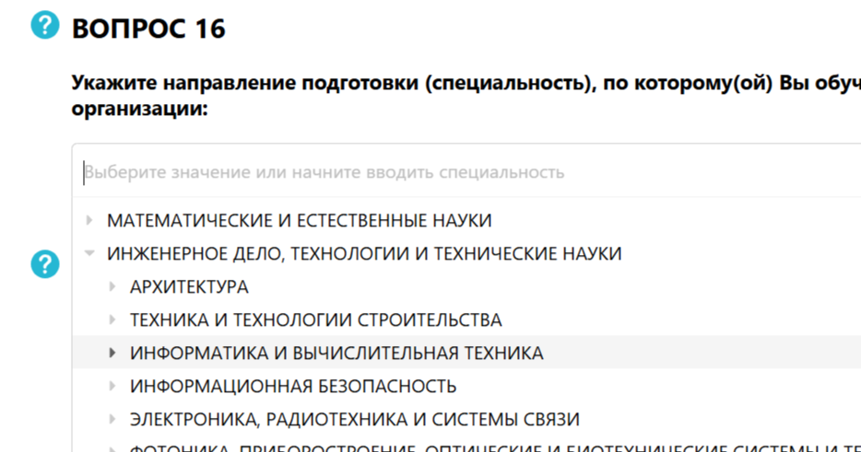
В пункте 17 необходимо ввести номер группы с клавиатуры
